**PROJETO ANIMAL SAVE**

**PROJETO ANIMAL SAVE**

**Arquitetura de Software**

**Versão <1.0>**

**Histórico da Revisão**

|  |  |  |  |
| --- | --- | --- | --- |
| **Data** | **Versão** | **Descrição** | **Autor** |
| 04/04/23 | 1.0 | Elaboração do documento | Lucas Mendes Pereira |
| - | - | Revisão do Documento | - |

**Sumário**

1. Introdução 4
   1. Finalidade 4
   2. Escopo 4
   3. Definições, Acrônimos e Abreviações 4
   4. Visão Geral 4
2. Representação Arquitetural 4
3. Metas e Restrições da Arquitetura 5
4. Visão de Casos de Uso 5
5. Visão Lógica 7
6. Qualidade 8

# Introdução

O presente documento tem como objetivo descrever o documento de arquitetura do projeto Projeto Animal Save. Este sistema visa contribuir em prol dos animais abandonados, por meio de contribuições realizadas pela sociedade civil em geral, assim como adoções de animais.

## Finalidade

Este documento oferece uma visão arquitetural geral do sistema, usando diversas visões arquiteturais para representar diferentes aspectos do mesmo. O objetivo deste documento é capturar e comunicar as decisões arquiteturais significativas que foram tomadas no decorrer do processo de desenvolvimento.

## Escopo

Este documento auxilia os envolvidos no projeto a captar aspectos arquiteturais do sistema que são necessários para o desenvolvimento de uma solução que atenda às necessidades dos usuários finais. Além de auxiliar no entendimento do sistema por novos membros da equipe.

## Definições, Acrônimos e Abreviações

* + - MVC – Padrão de arquitetura de software onde M significa modelo sendo responsável pela parte de regras de negócio, V a visualização responsável pela parte de interfaces e C a parte de controle dos dados.

## Visão Geral

São apresentados ainda neste documento diferentes visões arquiteturais de como o sistema deve se comportar em diferentes processos, como deve ser implantado é implementado e restrições de qualidade.

# Representação Arquitetural

* Visão de caso de uso
  + Apresenta as funcionalidades arquiteturais importantes e os usuários do sistema.
* Visão lógica

o Apresenta o padrão de arquitetura que deverá ser utilizado para o desenvolvimento do sistema.

# Metas e Restrições da Arquitetura

Existem algumas restrições de requisito e de sistema principais que têm uma relação significativa com a arquitetura, sendo elas:

* Utilização do paradigma Orientado a Objetos para o desenvolvimento;
* Estrutura MVC;
* Linguagem de programação JAVA;
* Framework *Spring Boot*;
* JPA Hibernate;
* Lombok;
* Maven;
* Linguagem JavaScript;
* Biblioteca React;
* Bancos de dados *PostgreSQL*.

# Visão de Casos de Uso

Os casos de uso do sistema Projeto Animal Save serão listados abaixo:

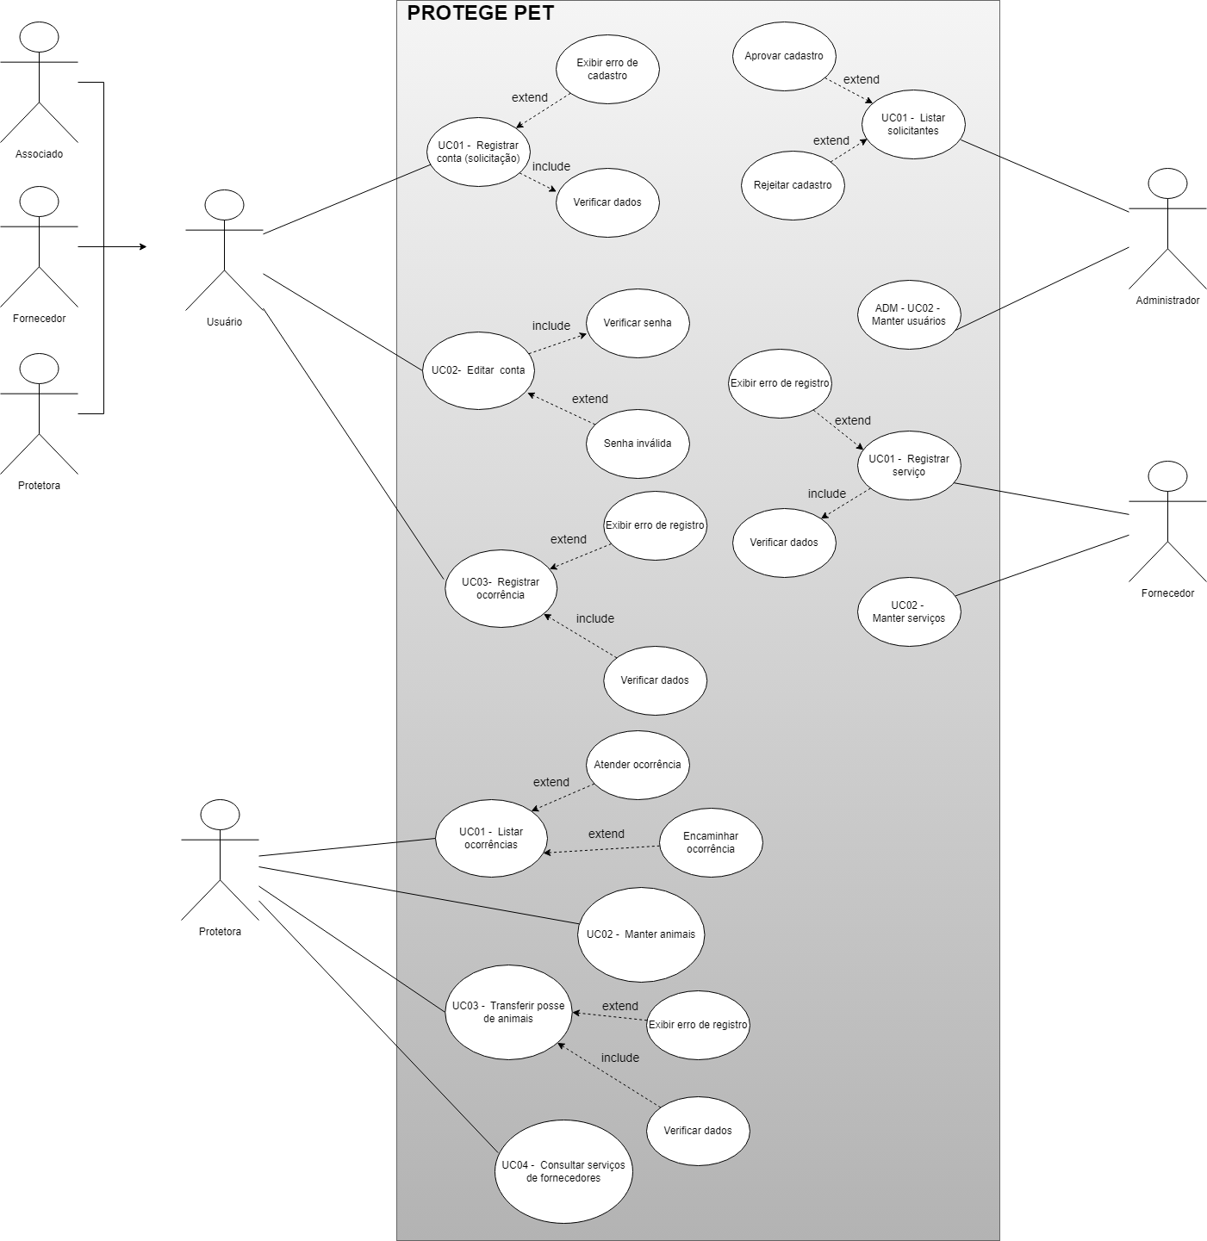

# Visão Lógica

A visão lógica define a estrutura da arquitetura. Abaixo será especificado o padrão utilizado para o desenvolvimento do sistema, no caso, MVC.

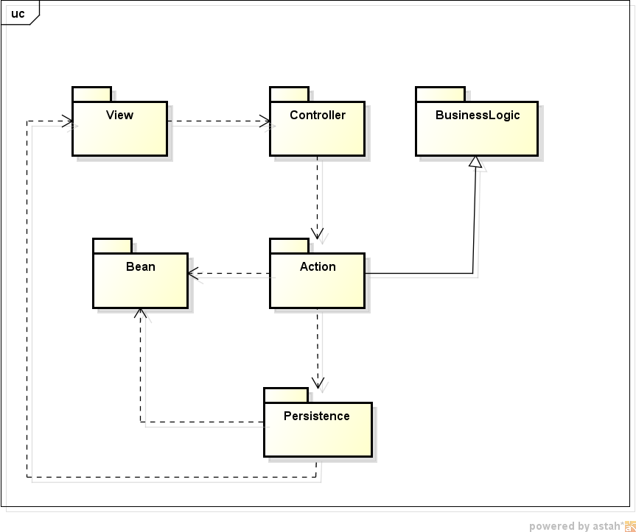

* + - *View*: Componente que contém as visões do projeto, ou seja, as interfaces, formulários e etc.;
    - *Controller*: Componente que recebe as informações e requisições do pacote *view* e os despacha para devida classe de controle, o *controller* se comunica com classes *BusinessLogic* que contém as regras de negócio do sistema;
    - *Action - Model*: pacote que recebe as informações e requisições do pacote *controller* e os atribui às respectivas classes do pacote *bean* e do pacote *persistence,* utilizando dados de seus modelos;
    - *Bean*: pacote que recebe e armazena as informações referentes a seus respectivos objetos;
    - *Persistence*: pacote que recebe as requisições e realiza as operações relacionadas ao Banco de Dados, utilizando dados provindos do pacote *bean*. O pacote *persistence* também pode enviar dados para o pacote *view*.

# Qualidade

O padrão de arquitetura adotado no projeto tem como finalidade garantir uma melhor organização do código-fonte, o que auxilia na manutenibilidade do software, bem como a portabilidade do mesmo.